Dzień dobry Tygryski Dzisiaj czwartek, ale to już ostatni dzień nauki w tym tygodniu. Cieszycie się?

Temat: Mieszkamy w Europie

Wczoraj w Waszych ćwiczeniach poznaliście już trochę sąsiadów Polski. Ale zaraz wszystko powtórzymy
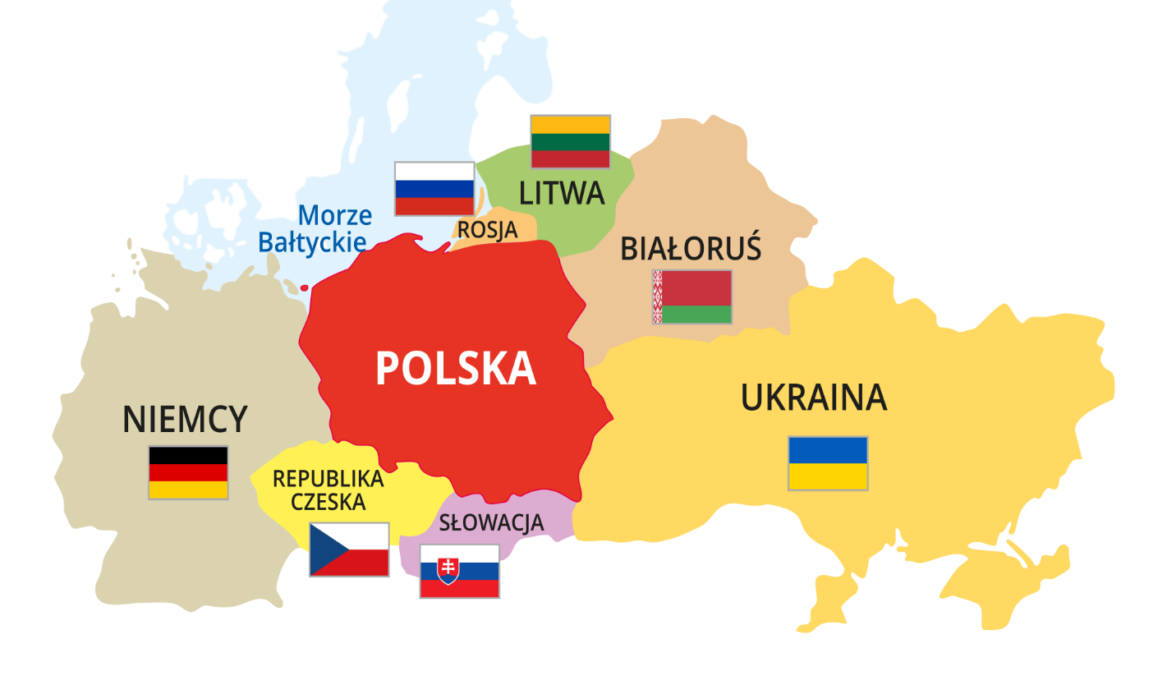

Z lewej strony Polski są NIEMCY
Z lewej strony ale trochę niżej jest REPUBLIKA CZESKA
Na dole jest SŁOWACJA
Z prawej strony mamy LITWĘ, BIAŁORUŚ i UKRAINĘ
U góry lekko z prawej strony jest ROSJA

Powtórzcie wszystkie te nazwy i pokażcie naszych sąsiadów na mapie. Poproście o pomoc rodziców, bo to wcale nie takie łatwe zadanie.

Z lewej strony to na mapie znaczy, że na ZACHODZIE
Z prawej strony to na mapie znaczy, że na WSCHODZIE
U góry to na mapie znaczy, że na PÓŁNOCY
Na dole to na mapie znaczy, że na POŁUDNIU

Powiedzcie z kim Polska sąsiaduje od zachodu? Z kim od wschodu? A z kim od północy? A z kim od południa?

Przyjrzyjcie się teraz mapie, na której zostały pokazane największe jeziora w Polsce.
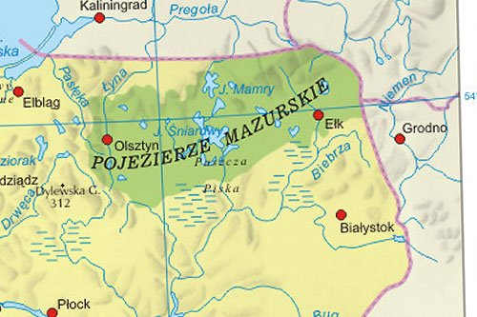
1

2

- Jezioro Mamry
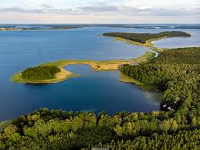

- Jezioro Śniardwy
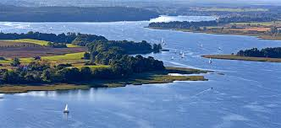

Czy pamiętacie o takiej bardzo ważnej dla Polaków piosence? Tak to Hymn Polski. Kiedy możemy go śpiewać? Porozmawiajcie z rodzicami w jakich sytuacjach można go śpiewać. Zastanówcie się również, jak powinniśmy się zachować podczas śpiewania Hymnu Polski. Możemy wtedy leżeć na kanapie i oglądać bajki? Macie rację, pewnie, że nie. Do Hymnu stajemy na baczność i nie drapiemy się po głowie, nie zaczepiamy kolegów. Skupiamy się i koncentrujemy na słowach Hymnu.

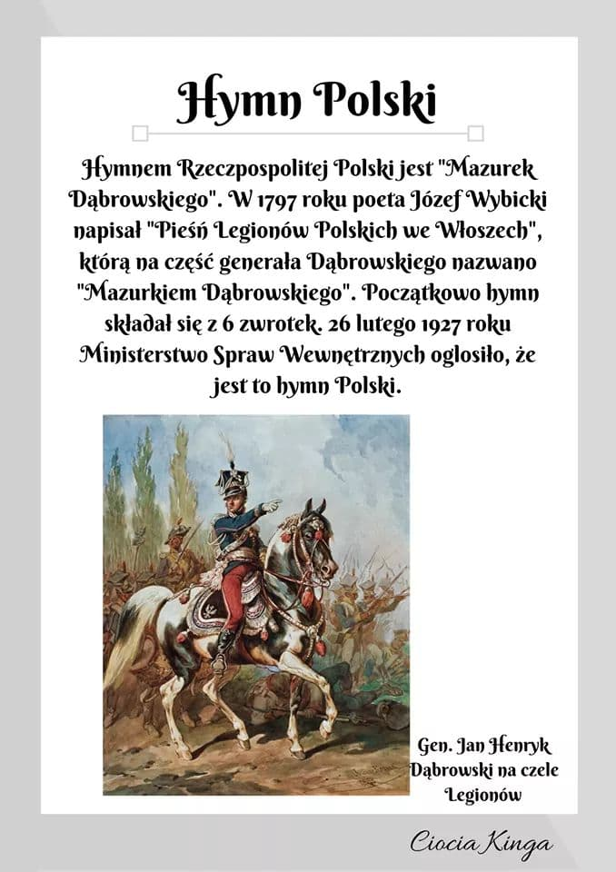

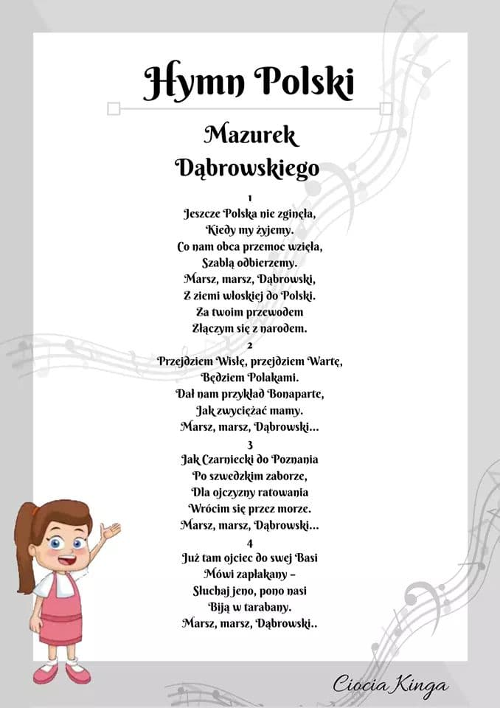

Słuchajcie, czy w Polsce mamy morze? Góry? Jak myślicie?
Oczywiście. Gdzie znajduje się morze? Dobrze, na północy Polski. Nazywa się ono Morze Bałtyckie.

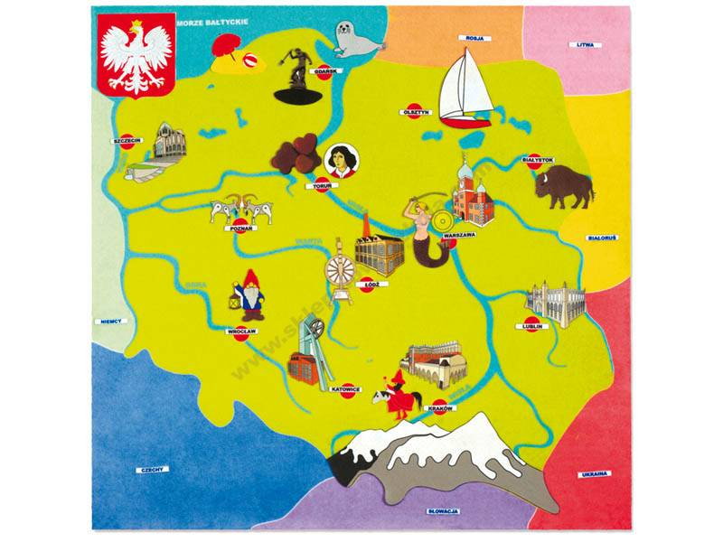

Strzałeczkami zostało zaznaczone Morze Bałtyckie ale również Nasze polskie góry- TATRY

W Tatrach znajduje się jedno z najbardziej znanych miejscowości górskich, czyli ZAKOPANE. Tak, tak, o tym mieście śpiewali w piosence- Miłość, miłość w Zakopanym… Ale do rzeczy.

Jednym z najpiękniejszych miejsc w Zakopanym jest taki mały staw, czyli takie miniaturowe jeziorko. Jest nim Morskie Oko. Zobaczcie sami.
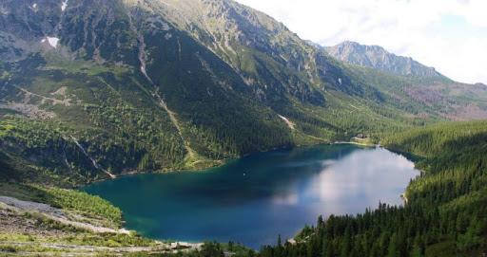

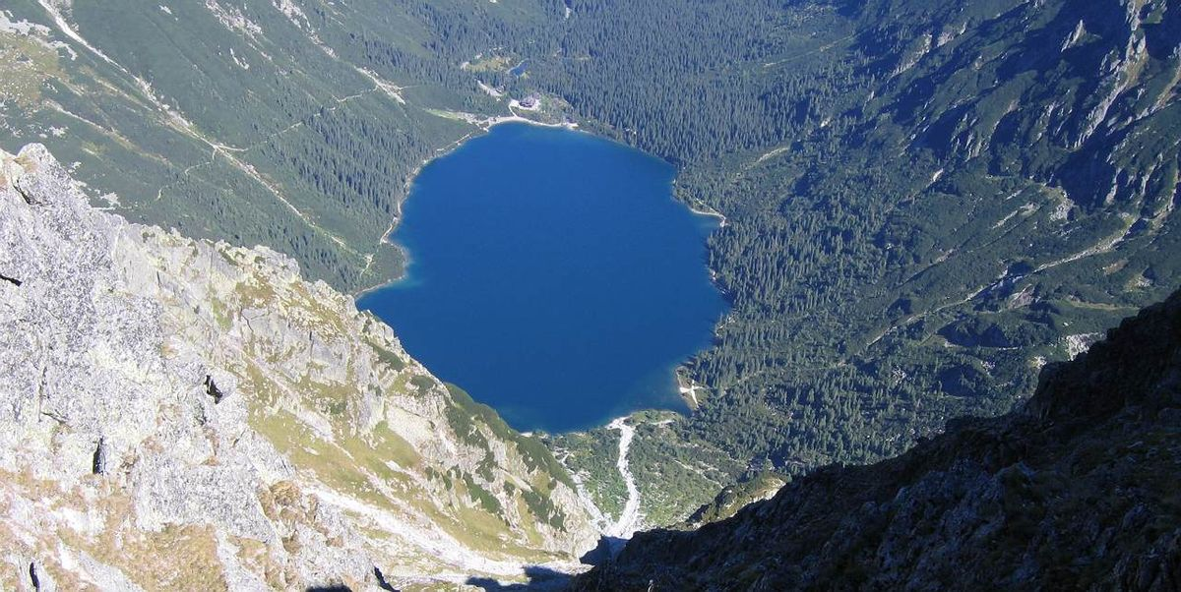

Dzisiaj nie wykonujemy ćwiczeń w książce. Wszystko zawarliśmy tutaj. Proszę Was teraz o przygotowanie pracy plastycznej pt. Polska to mój dom. Na zdjęciu przykład. Może to być zupełnie inna praca. Ważne, żeby został zawarty na pracy napis- POLSKA TO MÓJ DOM. Proszę o przesłanie zdjęcia pracy, która Wy trzymacie. Zdjęcia zostaną umieszczone na stronie internetowej szkoły.
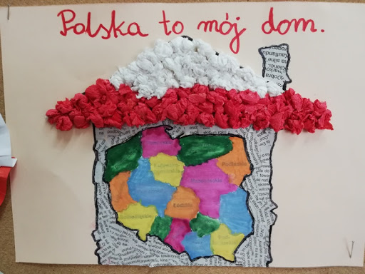

Na koniec dla chętnych krzyżówka
Kochani życzę Wam udanego weekendu, dużo słoneczka i do usłyszenia

Pozdrawiam Pani Asia
